SE CLASIFICAN EN:
RED DE AREA LOCAL PARA CONECTAR DISPOSITIVOS 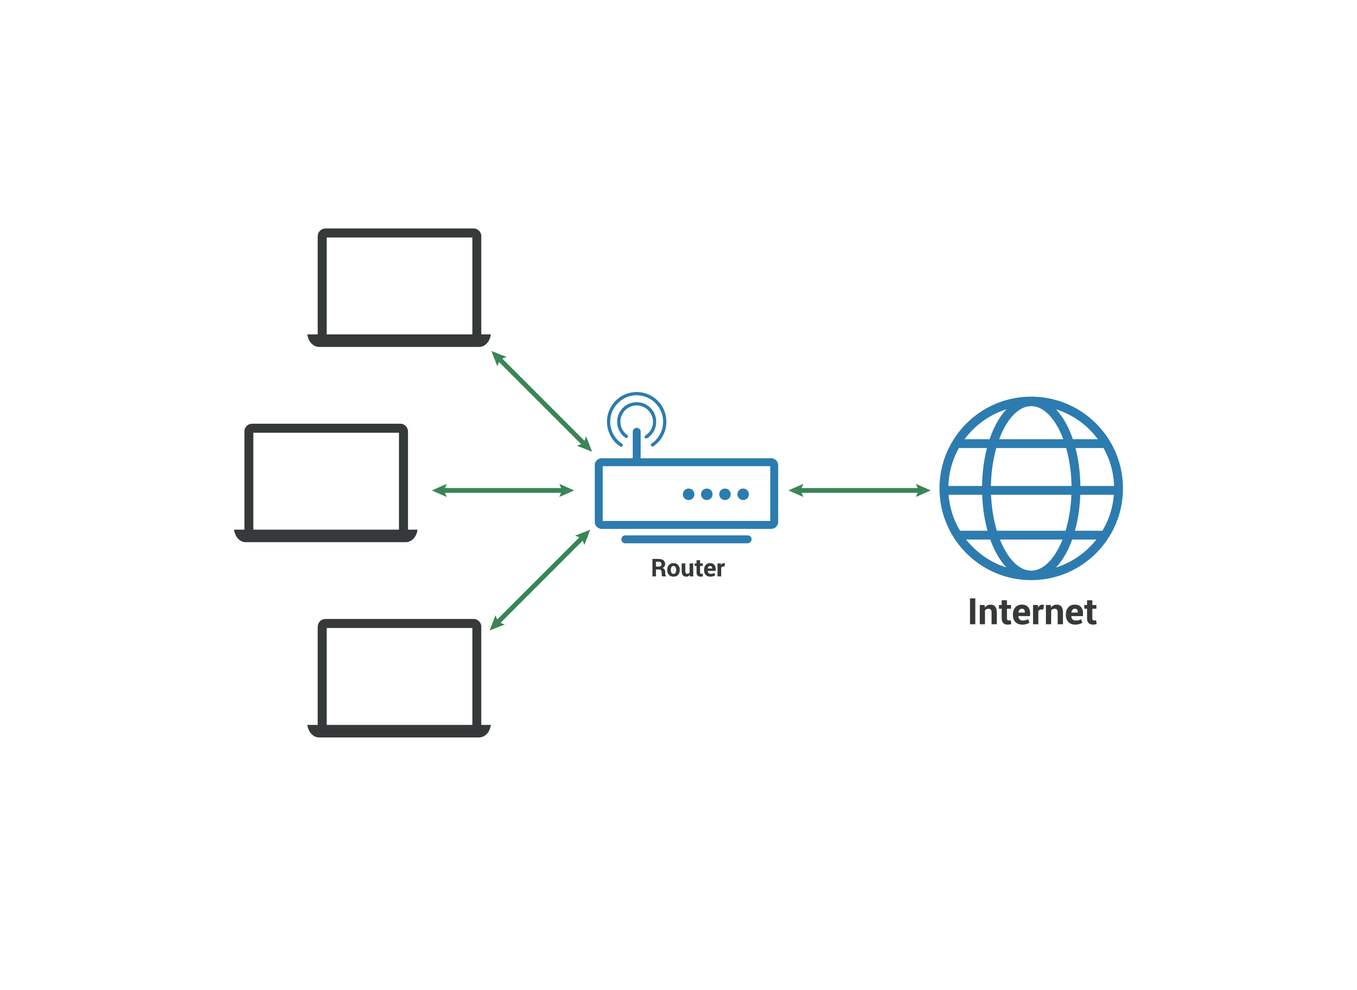

CABLE: PERMITE COMUNICACIÓN Y INTERCAMBIO DE DATOS
RED DE ÁREA AMPLIA PARA CONECTAR DISPOSITIVOS
RED DE AREA METROPOLITANA, ABARCA UNA REGION GEOGRAFICA
RED INALÁMBRICA: PARA TRANSMITIR DATOS ENTRE DISPOSITIVOS SIN NECESIDAD DE CABLES FISICOS

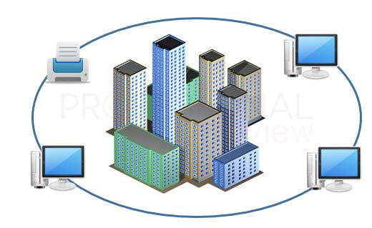
LAN MAN
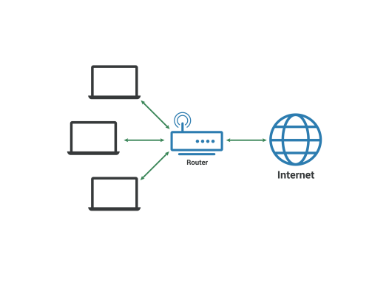
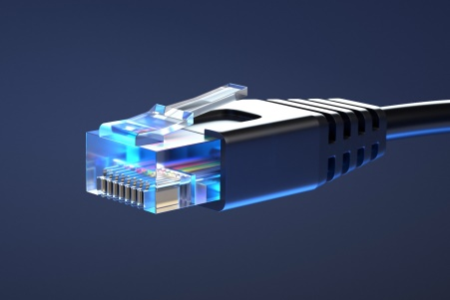
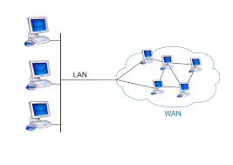WAN
ETHERNET 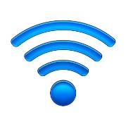WI-FI

